Gambaran Pasien Dengan Smoker’s Melanosis Beserta Perawatannya

Adelia Cesarini Putri Zarraª, Nuryanni Dihin Utami^{b}
ª Program Studi Profesi Dokter Gigi, Departemen Periodonsia, Fakultas Kedokteran, Universitas Mulawarman
^{b} Staff Pengajar Departemen Periodonsia, Program Studi Profesi Dokter Gigi, Fakultas Kedokteran, Universitas Mulawarman
Email: adelcesar48@gmail.com

Abstrak

Rokok mengandung berbagai zat yang berbahaya bagi tubuh. Merokok dapat berdampak buruk bagi kesehatan. Salah satu efek buruk rokok adalah smoker’s melanosis yang merupakan kelainan pigmentasi di rongga mulut, ciri-cirinya yaitu mukosa berwarna kecoklatan disebabkan karena meningkatnya produksi melanin oleh melanosit. Indeks pigmentasi gingiva dilakukan untuk mengetahui keparahan dari pigmentasi yang terjadi pada gingiva. Tujuan laporan kasus adalah menjelaskan kondisi pasien dengan smoker’s melanosis serta perawatannya. Kasus pertama pasien laki-laki berusia 27 tahun dengan keluhan berupa gigi terasa kotor, nafas berbau tidak sedap, sejak 1 tahun yang lalu, pasien juga merasa ngilu pada gigi depan rahang bawah dan sering terselip makanan pada gigi belakang bawah kanan, memiliki kebiasaan buruk yaitu merokok dengan frekuensi 2 hari 1 kotak rokok. Pemeriksaan intra oral pasien menunjukan adanya oedema, berwarna merah tua kecokelatan pada gingiva di setiap regio rahang atas dan rahang bawah, oral hygiene buruk dan diagnosa pasien periodontitis kronis generalisata. Rencana perawatan DHE, scaling root planning, perawatan hipersensitivitas dentin, kuretase, depigmentasi gingiva, bedah flap dan kontrol plak. Kasus kedua pasien laki- laki usia 23 tahun dengan keluhan gigi terasa kotor pada bagian gigi atas dan bawah, memiliki kebiasaan buruk aktif merokok elektrik. Pemeriksaan intraoral menunjukkan oral hygine pasien buruk dan pasien didiagnosa periodontitis kronis generalisata. Rencana perawatan pada pasien dilakukan DHE, scaling dan root planning, kuretase, bedah flap, depigmentasi gingiva serta kontrol plak. Kesimpulan berdasarkan dampak merokok terhadap keparahan terjadinya smoker’s melanosis tergantung pada frekuensi, durasi serta jenis rokok yang digunakan.
Kata kunci: smoker’s-melanosis, indeks pigmentasi gingiva, depigmentasi gingiva

Abstract

Cigarettes contain various substances that are harmful to the body. Smoking can be bad for health. One of the bad effects is smoker's melanosis, which is a pigmentation disorder in the oral cavity, characterized by brownish-colored mucosa caused by increased melanin production by melanocytes. Gingival pigmentation index was carried out to determine the severity of the pigmentation that occurs in the gingiva. The purpose of the case report is to explain smoker's melanosis and its treatment. The first case was a 27-year-old male with complaints of dirty teeth, bad breath, since 1 year ago, felt pain in his lower front teeth and often tucked food into his right lower back teeth, had a bad habit smoking with a frequency of 2 days 1 box of cigarettes. Intra- oral examination showed edema, dark red-brown color of the gingiva in maxillary and mandibular, poor oral hygiene and the patient's diagnosis of generalized chronic periodontitis. Treatment plan is DHE, scaling root planning, dentin hypersensitivity treatment, curettage, gingival depigmentation, flap surgery and plaque control. The second case was a 23-year-old male with complaints that his teeth felt dirty on the upper and lower teeth, had a bad habit in electric smoking. Intraoral examination showed oral hygiene was poor and the patient was diagnosed with generalized chronic periodontitis. Treatment plan is DHE, scaling and root planning, curettage, flap surgery, gingival depigmentation and plaque control. Conclusions the impact of smoking on the severity of smoker's melanosis depend on the frequency, duration and type of cigarette used.
Keywords: smoker’s-melanosis, gingival pigmentation index , gingival depigmentation

PENDAHULUAN
Merokok merupakan suatu kebiasaan yang merugikan kesehatan. Pada saat sekarang ini merokok masih merupakan masalah kesehatan dunia karena dapat menyebabkan berbagai penyakit dan bahkan kematian. Meskipun kebiasaan merokok berdampak buruk pada kesehatan, tapi kebiasaan ini manjadi kebiasaan yang sulit dihilangkan karena adanya efek ketergantungan sehingga prevalensi perokok terus meningkat tiap tahunnya¹.
Warna attached dan marginal gingiva yang sehat adalah mulai dari warna merah muda pucat ke ungu kebiruan menurut Dummet (1960). Sebagian besar pigmen utama yang berkontribusi terhadap warna normal dari mukosa mulut antara lain : melanin, melanoid, oksihemoglobin, mengurangi hemoglobin, karoten, dan yang lain disebabkan oleh bilirubin dan zat besi. Selain itu, sejumlah besar pigmentasi tergantung pada (i) intensitas melanogenesis, (ii) kedalaman epithelial cornification, dan (iii) pengaturan vaskularisasi gingiva. Pigmentasi oral menyebabkan variasi warna pada jaringan lunak, variasi warna tersebut dapat bersifat unilateral, bilateral, berupa bintik-bintik, makula, atau bernoda dan mungkin hanya melibatkan papila gingiva atau meluas ke seluruh gingiva ke jaringan lunak lainnya. Pigmentasi gingiva terlihat sebagai keunguan difus dalam perubahan warna atau berwarna coklat tidak beraturan dan coklat muda atau bercak hitam, striae atau helai. Hal ini terjadi karena hasil dari butiran melanin yang diproduksi oleh melanoblasts. Melanin, pigmen coklat non-hemoglobin, merupakan pigmen endogen yang paling umum dan diproduksi oleh melanosit yang ada di basal dan lapisan sel suprabasal dari epitel².
Salah satu akibat dari kebiasaan merokok yang terjadi di rongga mulut adalah smoker’s melanosis. Ciri cirinya yaitu mukosa berwarna kecoklatan disebabkan karena meningkatnya produksi melanin oleh melanosit, pigmentasinya bersifat reversible, dapat hilang apabila menghentikan kebiasaan merokok. Smoker’s melanosis dapat mempengaruhi permukaan mukosa manapun namun pada umumnya terjadi pada gingiva anterior labial mandibular¹.
Smoker’s melanosis adalah perubahan karakteristik pada warna mukosa oral yang terpapar asap rokok dan merupakan hasil utama dari deposisi melanin pada lapisan sel basal pada mukosa. Smoker’s melanosis disebabkan karena efek fisik tembakau pada jaringan mulut oleh panas dan atau karena efek langsung dari nikotin yang menstimulasi melanosit

yang terletak pada sel-sel basal epitelium untuk memproduksi melanin berlebih, sehingga menyebabkan deposisi melanin meningkat. Smoker’s melanosis merupakan kelainan pada rongga mulut yang tidak berbahaya, tetapi apabila dibiarkan akan mengganggu estetika. Smoker’s melanosis timbul pada 25-31% perokok dan meningkat secara signifikan selama tahun pertama seseorang merokok. Lokasi pigmentasi semakin meluas apabila seseorang semakin lama merokok. Hal ini menunjukkan bahwa semakin lama seseorang merokok semakin beresiko timbulnya smoker’s melanosis^{1,3}.

LAPORAN KASUS
Kasus pertama pasien laki-laki berusia 27 tahun datang ke Klinik Gigi dan Mulut RSUD AWS dengan keluhan berupa gigi terasa kotor, nafas berbau tidak sedap, sejak 1 tahun yang lalu, pasien juga merasa ngilu pada gigi depan rahang bawah dan sering terselip makanan pada gigi belakang bawah kanan. Pasien tidak memiliki riwayat penyakit sistemik maupun alergi, namun memiliki kebiasaan buruk yaitu merokok dengan frekuensi 2 hari 1 kotak rokok. Pemeriksaan intra oral pasien menunjukan adanya warna merah tua kecokelatan pada gingiva di setiap regio rahang atas dan rahang bawah (Gambar 1). Terjadi perdarahan saat probing di hampir semua gigi RA maupun RB. Kedalaman poket terdalam yaitu 6 mm pada gigi 14,12,11,28,38,37,36,35,34,47,48. Terdapat mobilitas gigi pada gigi 41 dan 42, resesi pada gigi posterior rahang atas dan di setiap regio rahang bawah. Akumulasi kalkulus pada palatal, lingual, labial, dan bukal gigi anterior rahang atas dan rahang bawah dan posterior rahang atas serta O'leary plaque index 48,38% (buruk) dan OHI-S 1,8 (buruk). Terdapat sisa akar pada gigi 46 dan gigi 24 telah dilakukan perawatan saluran akar serta karies pada pit dan fissure di gigi posterior rahang atas dan rahang bawah. Pasien juga memiliki gigi sensitive pada gigi 15,26,31,35,41,42. Hasil pemeriksaan penunjang berupa radiografi panoramik menunjukkan adanya resorbsi tulang alveolar secara horizontal pada rahang bawah, radiolusen pada periapikal gigi 46 dan terdapat perbandingan abnormal mahkota dengan akar : 1:1 pada gigi 16 (Gambar 2).

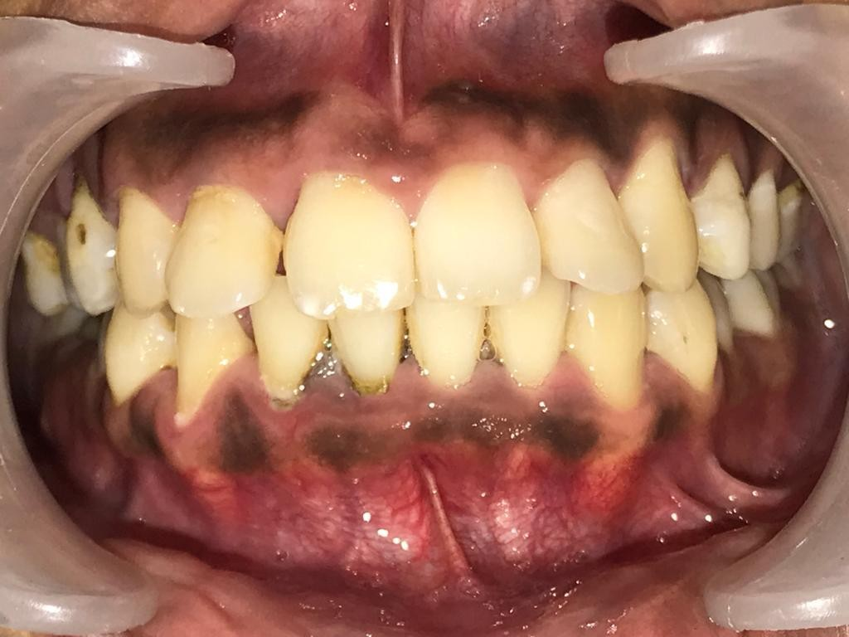
Gambar.1 Gambaran klinis pasien sebelum perawatan

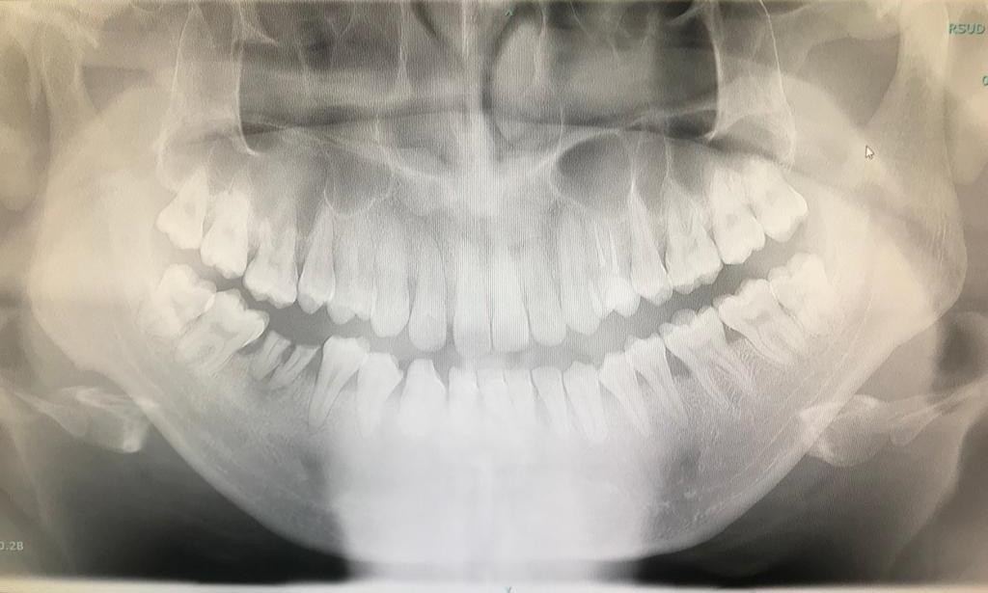
Gambar.2 Foto panoramik pasien

Kasus kedua seorang pasien laki-laki berusia 23 tahun datang ke Klinik Gigi dan Mulut RSUD Abdoel Wahab Sjahranie Samarinda dengan keluhan gigi terasa kotor pada bagian rahang atas dan bawah. Gusi selalu berdarah pada saat menyikat gigi yang dirasakan sejak 8 tahun yang lalu. Pasien menyangkal memiliki penyakit sistemik maupun alergi terhadap obat maupun makanan. Pasien mengaku menyikat gigi 2x sehari pagi dan sore saat

mandi dengan teknik horizontal dengan menggunakan sikat gigi berbulu kasar, ganggang lurus, dan ujung membulat. Pasien mengaku memiliki kebiasaan merokok elektrik.
Pemeriksaan klinis intraoral terlihat gingiva mengalami oedem pada rahang atas dan rahang bawah bagian anterior dan posterior. Gingiva berwarna merah terang pada gigi 13,11,21,33,22 dan berwarna merah tua pada gingiva gigi RA dan RB lainnya. Terdapat malposisi gigi 12, 22, 34, 35, 25, 32, 43, 31, 41, terdapat resesi pada gigi 11, 12, 13, 14, 31,
32, 33, 34, 41, 42, 43, 44, 45, status oral hygiene pasien buruk (OHIS 2,5) dan nilai O'leary plaque index pasien buruk yaitu 43%. Terjadi perdarahan saat probing di hampir semua gigi RA maupun RB. Kedalaman poket terdalam yaitu 6 mm pada gigi 16,21,22,26,31,41,42. Terdapat karies gigi 18,24,28,36,37,46,47,48. Dari hasil rontgen foto terlihat kehilangan tulang horizontal dan vertikal pada rahang atas maupun rahang bawah.
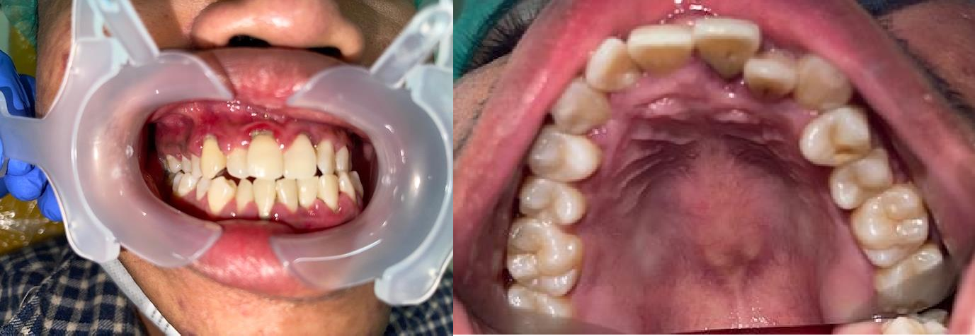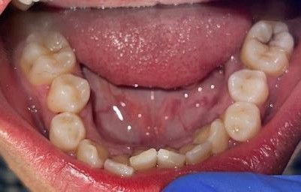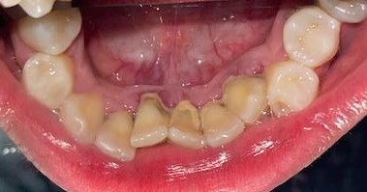
Gambar 3. Foto klinis intraoral pasien

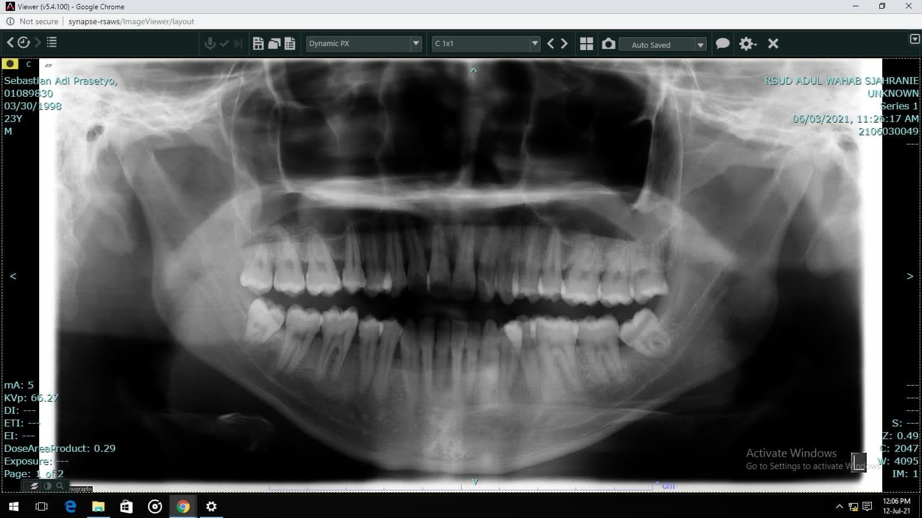

Gambar 4. Foto rontgen panoramik kehilangan tulang horizontal dan vertikal pada RA dan RB

HASIL DAN PEMBAHASAN
Smoker’s melanosis disebabkan karena efek fisik tembakau pada jaringan mulut oleh panas dan atau karena efek langsung dari nikotin yang menstimulasi melanosit yang terletak pada sel-sel basal epitelium untuk memproduksi melanin berlebih, sehingga menyebabkan deposisi melanin meningkat^{1,2}. Pada gambaran mikroskopis, terlihat adanya butiran berkelompok yang berwarna kecokelatan (melanin) pada lapisan basal dan pada lamina propria di epitel mukosa. Menurut hedin, smoker’s melanosis paling banyak terlihat pada attached gingiva rahang bawah (88%), kemudian attached gingiva rahang atas (85%) lalu mukosa bukal (30%) serta palatum (23%) pada partisipan sebanyak 467 orang^{2,3}.
Fauzani⁴ menyatakan bahwa timbul-nya lesi smoker’s melanosis sangat erat kaitannya dengan aktivitas merokok yang dilakukan oleh seseorang, dimana aktivitas seorang perokok dapat dilihat dari frekuensi merokok, durasi merokok dan jenis rokok yang dikonsumsi. Frekuensi merokok adalah jumlah rokok yang dihisap dalam satuan batang per hari. Semakin sering frekuensi merokok dilakukan maka akan semakin tinggi kandungan nikotin dalam tubuh Terdapat tiga tipe perilaku merokok menurut banyaknya rokok yang dihisap yaitu perokok berat yang menghisap >15 batang rokok per hari; perokok sedang yang menghisap 5-14 batang rokok per-hari; dan perokok ringan yang menghisap ±1-4 batang rokok per-hari. Jumlah pigmentasi melanin gingiva berpengaruh secara bermakna dengan jumlah rokok yang dikonsumsi dalam

satu hari. Semakin banyak jumlah rokok yang dikonsumsi dalam satu hari maka semakin tinggi risiko pigmentasi melanin gingiva terjadi, demikian pula sebaliknya semakin sedikit jumlah rokok yang dikonsumsi dalam satu hari maka semakin rendah risiko pigmentasi melanin gingiva terjadi.⁴
Durasi merokok adalah rentang waktu atau lamanya kegiatan merokok berlangsung dalam skala tahunan. Durasi atau lama merokok suatu individu bisa didapatkan dari current smoker’s yang terbagi menjadi tiga, yaitu: 1= <5 tahun, 2= 5-9 tahun, 3= 10-14 tahun.⁵ Nadeem et al⁵ di Pakistan menyebutkan bahwa smoker’s melanosis berkaitan dengan durasi merokok. Hal ini sejalan dengan pernyataan Valerie et al⁶ yang menyebutkan bahwa semakin lama merokok, semakin tinggi kandungan melanin dalam jaringan ikat gingiva dan semakin besar kemungkinan terjadinya melanosis rongga mulut. Jenis rokok pada penelitian Sukma⁷ data karakteristik perokok elektrik menunjukkan bahwa derajat pigmentasi pada perokok non elektrik lebih tinggi dibandingkan derajat pigmentasi perokok elektrik. Hasil penelitian tentang jenis rokok menunjukkan bahwa merokok menggunakan jenis rokok yang berbeda. Responden yang memilih rokok elektrik karena harga liquid yang berisi kandungan nikotin rokok elektrik lebih murah dan lebih rendah dari rokok non elektrik, akan tetapi dampak yang ditimbulkan terhadap kesehatan dalam hal ini adalah smoker’s melanosis tetap akan memberikan dampak yang buruk pada penggunanya karena kandungan zat kimia pada rokok non elektrik juga tetap sama dengan rokok non elektrik . Rokok elektrik menjadi alternatif untuk berhenti menggunakan rokok non elektrik karena liquid rokok elektrik memiliki komponen nikotin lebih rendah. Kandungan nikotin merupakan penyebab terjadinya deposisi melanin yang menyebabkan smoker’s melanosis ⁷.
Indeks pigmentasi gingiva dilakukan untuk mengetahui keparahan dari pigmentasi yang terjadi pada gingiva. Pertama kali indeks pigmentasi gingiva dipaparkan oleh Dummet pada 1965 yaitu DOPI atau oral pigmentation index. Dummet 1964 juga mengemukakan oral pigmentation index (DOPI) in 1964, yang mana biasa digunakan karna simple dan mudah digunakan. Dengan skor 0 untuk tidak ada pigmentasi klinis (pink- colored gingiva), skor 1 pigmentasi klinis yang ringan, skor 2 pigmentasi klinis yang sedang (medium brown or mixed pink and brown color), dan skor 3 pigmentasi klinis yang berat ( brown tebal atau black bluish color )².

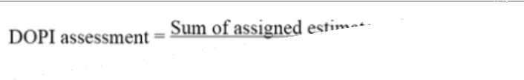

Tabel.1 Klasifikasi DOPI assessment

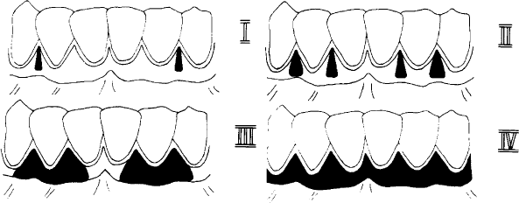
Klasifikasi derajat pigmentasi oleh Hedin⁸, gingiva bebas tidak menunjukkan pigmentasi dan pigmentasi tidak diamati di bagian lingual atau palatal gingiva. Derajat Pigmentasi (DPI) oleh Hedin :

Gambar. 5 Klasifikasi derajat pigmentasi

- Derajat I: Pigmentasi dengan tingkat yang paling rendah di lokasi pada bagian sentral dari satu atau dua papilla interdental soliter.
- Derajat II: Seringkali itu adalah papilla di antara gigi kaninus dan gigi insisivus terdekat yang menunjukkan tingkat pigmentasi ini. Bila derajat pigmentasi agak lebih diperpanjang, pigmentasi papilla interdental soliter yang lebih banyak diamati.
- Derajat III: Pada perpanjangan yang lebih komprehensif, daerah berpigmen terisolasi telah berkumpul menjadi pita kontinu yang pendek.
- Derajat IV: Menjadi satu pita kontiniu yang panjang yang mencakup bagian terbesar gingiva di depan gigi kaninus dan gigi insisivus.

Warna gusi ditentukan oleh ketebalan epitel, tingkat keratinisasi, adanya deposisi melanin, dan jaringan ikat didalamnya, termasuk pembuluh darah dan adanya pigmen lain seperti hemoglobin atau hemosiderin. Lisisnya sel darah merah, dapat memberi kesan merah, biru, atau coklat. Sebaliknya, melanin, yang disintesis oleh melanosit, tampak coklat, biru, atau hitam, dan bergantung pada jumlah melanin dan lokasinya kedalamannya. Umumnya pigmentasi melanin fisiologis pada mukosa oral terjadi pada orang kulit hitam,tapi seperti dalam kasus warna kulit, jumlah melanin yang mereka hasilkan secara genetis sudah ditentukan. Smoker’s melanosis yang menunjukan prevalensi sekitar 31% yang terdapat pada gingiva mandibula di bagian labial. Ciri-cirinya yakni mukosa berwarna kecoklatan disebabkan karena meningkatnya produksi melanin oleh melanosit dan letaknya dengan lapisan sel basal dan lamina propria, pigmentasinya bersifat reversible walaupun biasanya hilang setelah bertahun-tahun^{8,9}.
Timbulnya pigmentasi ini pada dasarnya karena materi stimulan pada asap rokok mencapai melanosit pada gingiva. Cara pertama melalui mukosa dan saliva, sedangkan cara kedua melalui rute sistemik yaitu muncul pada sirkulasi darah Pada cara pertama, nikotin dan benzopirin mencapai melanosit pada gingiva melalui mukosa dan saliva. Asap rokok yang panas mengandung nikotin dan benzopirin merangsang melanosit untuk memproduksi lebih banyak melanosom sehingga terjadi peningkatkan pigmen melanin pada lamina propria dan mengalami deposisi pada sel basal lapisan epitel mukosa mulut. Cara kedua adalah melalui rute sistemik. Sebagian besar asap memasuki sirkulasi darah karena perokok bernafas melalui hidung sehingga nikotin dan benzopirin ada dalam sirkulasi darah dan mempengaruhi melanosit secara tidak langsung.¹⁰
Namun kondisi smoker’s melanosis tidak membahayakan kesehatan, secara mikroskopik tidak ditemukan tanda keganasan atau kemunduran sel sehingga disebut sebagai benign mucosal melanosis. Kondisi smoker’s melanosis dapat hilang saat kebiasaan merokok dihentikan. Diagnosa banding yang paling umum dari smoker’s melanosis adalah pigmentasi fisiologis. Pigmentasi fisiologis adalah suatu pigmentasi berwarna cokelat hingga kehitaman yang menyeluruh dan konstan pada mukosa mulut. Tempat predileksi dari pigmentasi fisiologis adalah attached gingiva¹¹.
Perawatan Smoker’s melanosis adalah depigmentasi yang dilakukan apabila pasien merasa tidak nyaman dengan keadaan tersebut. Dokter gigi dapat melakukan gingival

depigmentation dengan beberapa metode. Pigmentasi fisiologi dapat dilakukan eksisi mukosa, crysurgery, atau laser surgery^{2,12}.
Menurut Roshni dan Nandakumar pada 2005¹², terdapat beberapa metode untuk menghilangkan gingival pigmentation yaitu Surgical methods terdiri dari Scalpel surgical technique, Bur ablasion method, Electro-surgery, Cryosurgery, Lasers, Radiosurgery, dan metode untuk menyamarkan gingival pigmentation terdiri dari free gingival graft dan acellular dermal matrix allograft¹². Scalpel surgical technique adalah membuang pigmented gingiva epithelium dan jaringan ikatnya dengan menggunakan blade. Teknik ini merupakan teknik paling ekonomis dan teknik yang direkomendasikan untuk klinik yang tidak memiliki cukup alat atau alat tidak sedang tersedia karena tidak memerlukan banyak peralatan¹². Proses penyembuhan dari penggunaan teknik ini lebih cepat dari pada teknik lainya. Namun, proses ini menyebabkan pendarahan pada saat pengerjaan dan sesudah prosedur dimana dibutuhkan periodontal dressing untuk 7 – 10 hari. Bur ablasion method umumnya dapat menggunakan medium grit football shaped diamond bur dengan gerakan high speeds untuk memangkas epitelium gingiva. Electro-surgery adalah alat yang menggunakan tenaga elektrik dengan kekuatan tinggi, yang langsung bersentuhan dengan jaringan, untuk mengurangi efek setelah prosedur. Perawatan cryosurgery, gingiva dibekukan dengan bahan yang berbeda seperti nitrogen cair. Teknik ini didasarkan pada pembekuan air yang cepat dan pencairan yang lambat berulang kali, yang menyebabkan kerusakan jaringan. Laser ablation depigmentasi gingiva telah diakui sebagai salah satu teknik yang efektif, menyenangkan dan dapat diandalkan. Biasanya cukup untuk menghilangkan area berpigmen dan tidak memerlukan pembalut periodontal. Laser yang berbeda telah digunakan untuk depigmentasi gingiva termasuk karbon dioksida (10,600 nm), dioda (810 nm)¹³. Radiosurgery adalah pengangkatan jaringan lunak dengan bantuan energi frekuensi radio yaitu 3,0 MHz hingga 4,0 MHz.^{2,12}
Kasus pertama merupakan pasien dengan periodontitis kronis generalisata yang memiliki tampakan klinis gingiva berwarna merah tua kecokelatan di setiap regio rahang atas dan rahang bawah sesuai dengan ciri-ciri pasien smoker’s melanosis pada anamnesa pasien memiliki kebiasaan merokok dengan frekuensi 2 hari 1 kotak rokok termasuk pada perokok sedang yang menghisap 5-14 batang rokok per-hari, jenis rokok yang digunakan yaitu rokok non elektrik⁷. Menurut Dummet pada 1965 yaitu DOPI atau oral pigmentation index pada kasus pertama termasuk skor 3 pigmentasi klinis yang berat (brown tebal atau black

bluish color ) dengan hasil penilaian DOPI 0,56 yaitu termasuk mild gingival pigmentation, dan pada derajat pigmentasi oleh Hedin kasus ini termasuk derajat IV: yaitu menjadi satu pita kontiniu yang panjang yang mencakup bagian terbesar gingiva di depan gigi kaninus dan gigi insisivus^{2,7,8}. Perawatan secara keseluruhan pada kasus pertama adalah DHE, scaling root planning, perawatan hipersensitivitas dentin, kuretase, depigmentasi gingiva, bedah flap dan kontrol plak.
Kasus kedua pasien memiliki kebiasaan buruk yaitu aktif merokok elektrik. Hasil pemeriksaan intraoral menunjukkan oral hygine pasien buruk dan pasien didiagnosa periodontitis kronis generalisata. Penelitian Sukma⁷ data karakteristik perokok elektrik menunjukkan bahwa derajat pigmentasi pada perokok non elektrik lebih tinggi dibandingkan derajat pigmentasi perokok elektrik, namun pada kasus kedua ini terlihat Indeks pigmentasi gingiva lebih rendah dibandingkan kasus pertama yang menggunakan rokok non elektrik. Indeks kasus ini termasuk dalam skor skor 2 yaitu pigmentasi klinis yang sedang (medium brown or mixed pink and brown color) dan derajat pigmentasi oleh Hedin termasuk derajat II yaitu seringkali itu adalah papilla di antara gigi kaninus dan gigi insisivus terdekat yang menunjukkan tingkat pigmentasi ini, bila derajat pigmentasi agak lebih diperpanjang, pigmentasi papilla interdental soliter yang lebih banyak diamati^{7,8}. Kemungkinan hasil yang berbeda ini tergantung juga pada frekuensi dan durasi pemakaian rokok elektrik maupun non elektrik^{7,9}. Rencana perawatan keseluruhan pada pasien ini dilakukan DHE, scaling dan root planning, kuretase, bedah flap, serta kontrol plak.

SIMPULAN
Smoker’s melanosis adalah perubahan karakteristik pada warna mukosa oral yang terpapar asap rokok dan merupakan hasil utama dari deposisi melanin pada lapisan sel basal pada mukosa. Berdasarkan dampak merokok terhadap keparahan terjadinya smoker’s melanosis tergantung pada frekuensi, durasi serta jenis rokok yang digunakan. Untuk mengetahui indeks pigmentasi gingiva dapat dilakukan dengan indeks Dummet (DOPI) DAN Hedin (DPI). Perawatan pada smoker’s melanosis yaitu dengan depigmentasi gingiva.

DAFTAR PUSTAKA

- Pratiwi, W. O., Lestari, C., & Bakar, A. Prevalensi Dan Distribusi Smoker’s Melanosis Pada Buruh Bangunan Yang Perokok di PT. Trikencana Sakti Utama Ketaping. Jurnal B-Dent, Vol 4. 2017. No.1, Juni , 23 -31.
- Muttaqin, R. Analisa Derajat Pigmentasi Gingiva pada Perokok dengan Menggunakan Metode Clinical Oral Photograph. 2018. Retrieved 08 10, 2021, from repositori USU: http://repositori.usu.ac.id/handle/123456789/8068
- Sekeon, M.S.,Wantania,F., Mintjelungan, C.N. Prevalensi Smoker’s Melanosis Pada Laki-Laki Perokok Di Tinjau Dari Lama Merokok Di Desa Kanonang 1 Kecamatan Kawangkoan Barat. Pharmacon jurnal Ilmiah Farmasi. 2016.
- Fauzani, N. Terapi berhenti merokok: studi kasus 3 perokok berat. Makara Kesehatan. 2015. 9(1):15-22.
- Nadeem, M., Yaldrum , A., Shafique, R., & Lopez, R. Intraoral distribution of oral melanosis and cigarrette smoking in a Pakistan population. International Journal of Dental Clinics. 2011. 3(1):c25-28.
- Valerie , B., & Malone , R. Melanin and nico-tine: a review of the literature. Nicotine Tob Res. 2006. 8(4):487-98.
- Sukma, Y. H. A. Perbedaan Perokok Elektrik Dan Non Elelktrik Terhadap Derajat Pigmentasi Gingiva ( Smoker’s Melanosis). Universitas Muhammadiyah Surakarta. 2020.
- Hedin, C. Smokers’ melanosis: Occurrence and localization in the attached
gingiva. Arch Dermatol. 1977. 113:1533-8.
- Revien, I., Supit, A., & Anin, P. Kebiasaan Merokok dan Terjadinya Smoker’s
Melanosis. e-GiGi. 2020. 8(2):44-53.
- Vieta, C., Setiadhi, R., & Zubaedah, C. Gambaran klinis smoker’s melanosis pada perokok kretek ditinjau dari lama merokok. J Ked Gi Unpad. 2017. 29(1);16-24.
- Motamayel,F.A., Falsafi, P., Hayati,Z., Rezaei,F., Poorolajal, J. Prevalence of Oral Mucosal Lesions in Male Smokers and Nonsmokers. Chonnam Medical Journal.2013.

- Rosa, H. S., Josephine, H., Wijayanti, I., & Anggara, R. Penatalaksanaan Depigmentasi Gingiva Fisiologis dengan Teknik Sederhana. JKGT Vol.2, Nomor 2. 2020. 1-7.
- Monteiro, L., Costa, J., Câmara, M., Albuquerque, R., Martins, M., Pacheco, J., et al. Aesthetic Depigmentation of Gingival Smoker’s Melanosis. Hindawi Publishing Corporation. 2015. 1-5.

